Обозначение и код
Значение | Диаграмма | Стиль кодирования | Пример программы
Начало программы | 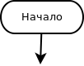Начало
  Program {Имя программы} ;
  uses {имена необходимых библиотек через запятую} ;
  const
  {описание необходимых констант} ;
  var
  {описание необходимых переменных} ;
  BEGIN
  {...}
  Program Test1;
  uses Crt;
  const
  c = 10;
  var
  a, b : integer;
  BEGIN
  {...}
Ввод данных | 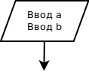Ввод данных
  {...}
  ReadLn({Имя одной переменной});
  ReadLn({Имя другой переменной});
  {...}
  {...}
  ReadLn(a);
  ReadLn(b);
  {...}
Ветвление | 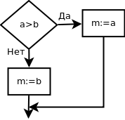Ветвление
  {...}
  if {Условие} then {Оператор 1} else {Оператор 2};
  {...}
  {...}
  if a>b then m:=a else m:=b;
  {...}

Примеры

Сумма двух чисел
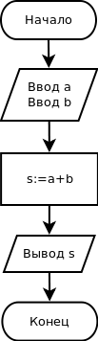Сумма

"Переводчик"
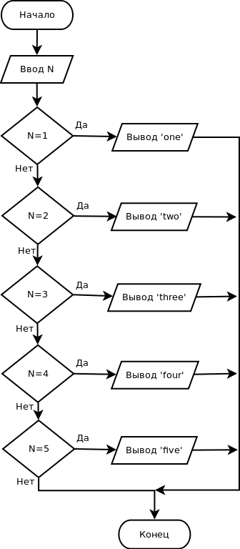Переводчик

Числа Фибоначчи
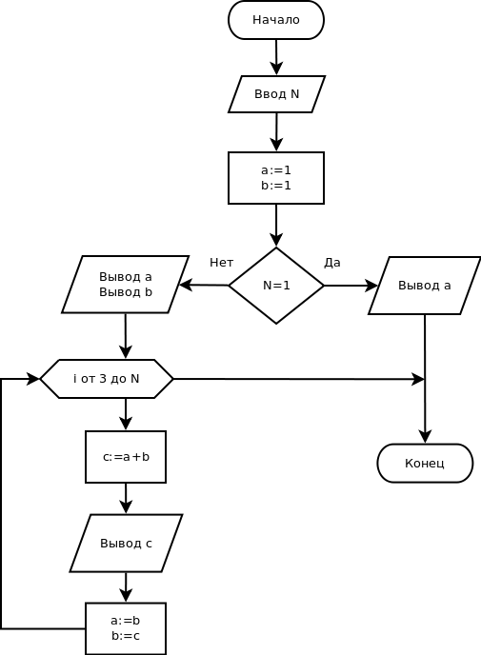Фибоначчи

